PART1:9/10
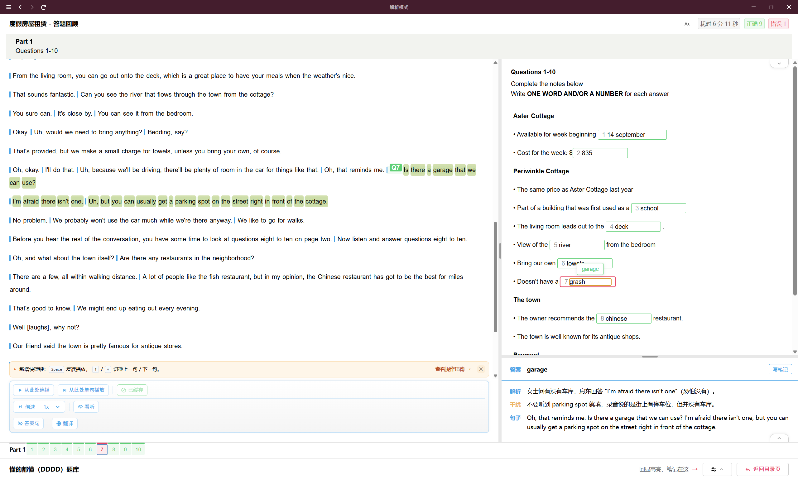
听出来了，但是拼错了

PART1:3/10
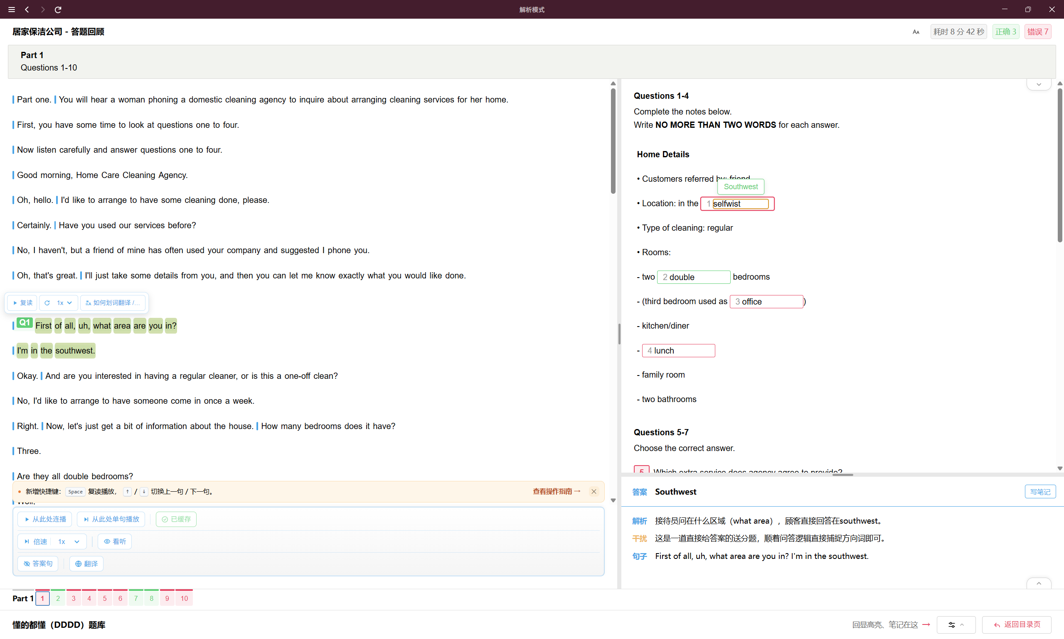
1.听出来了但是没拼对
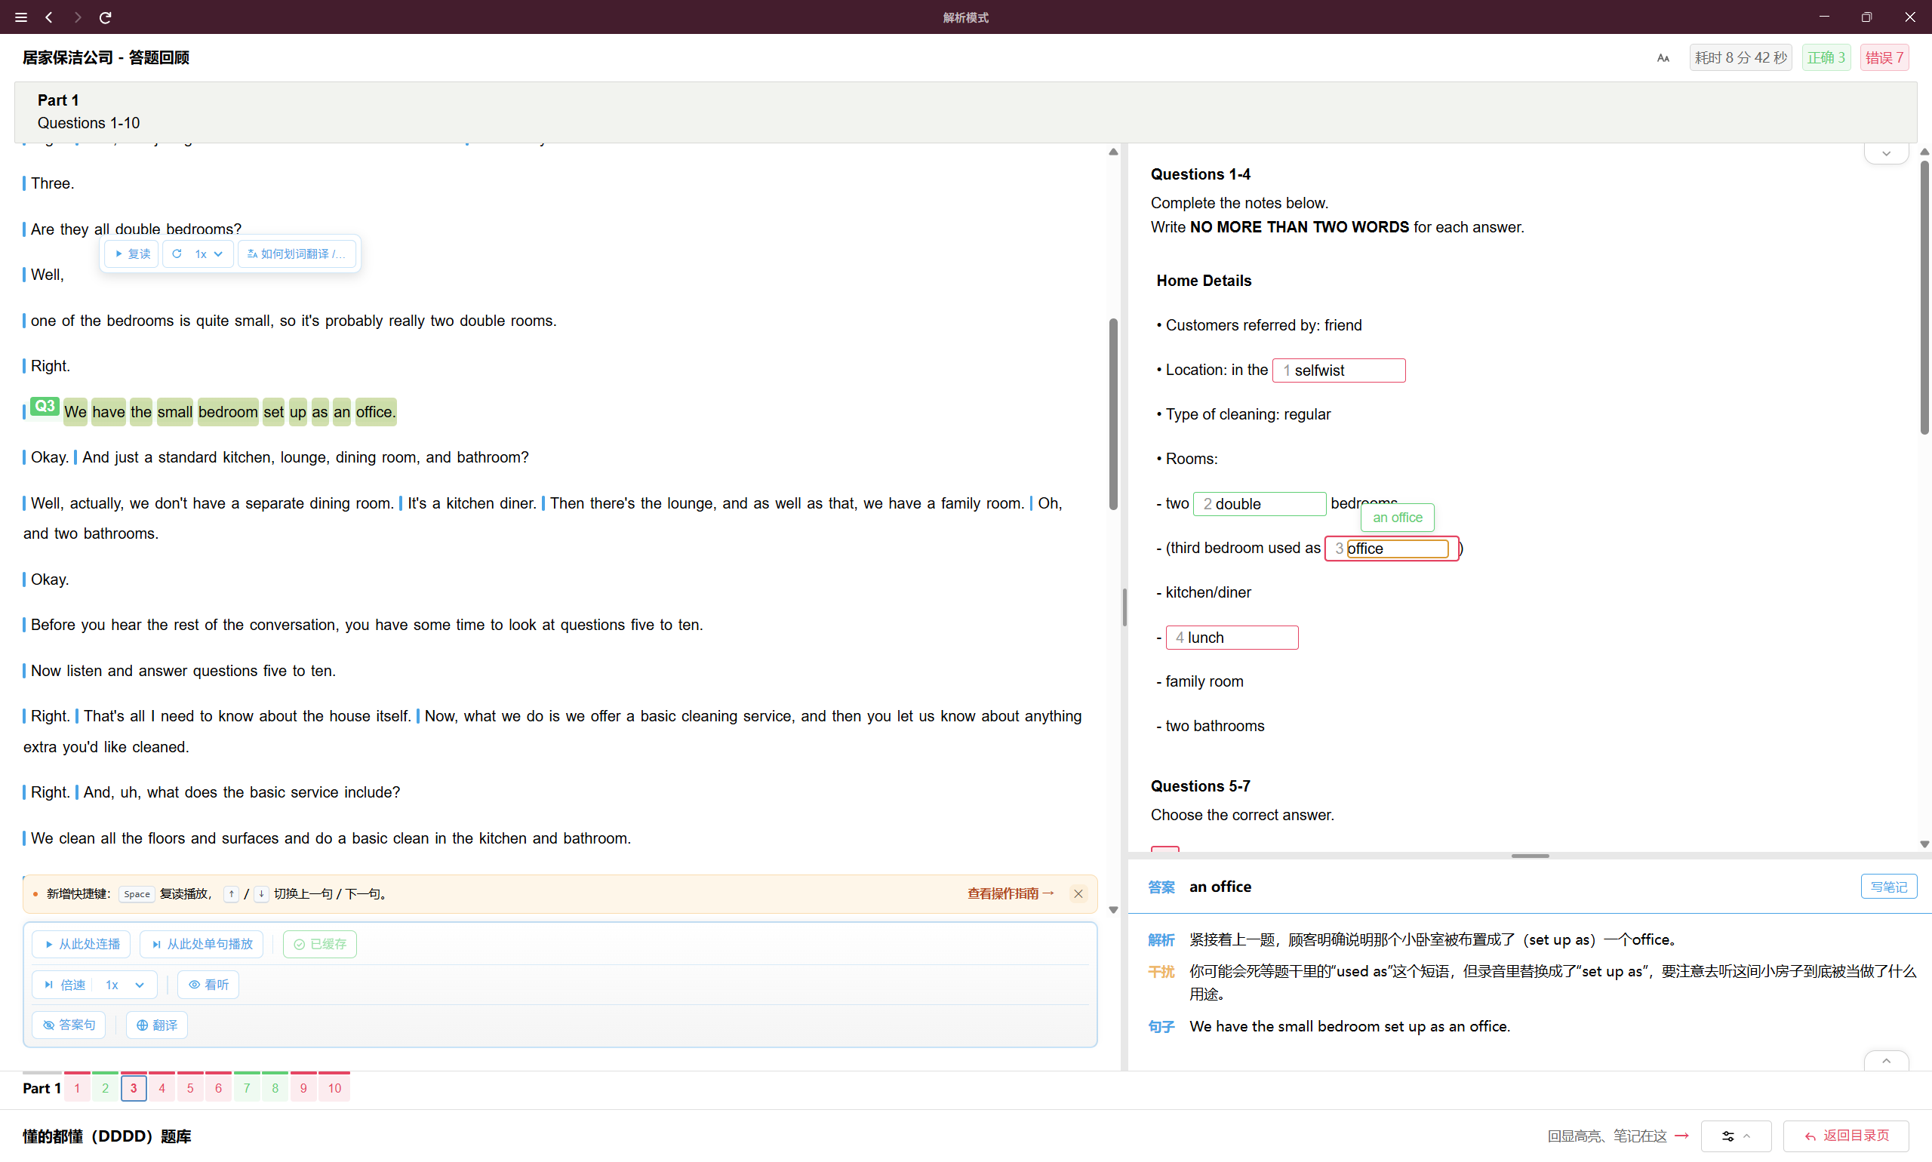
3.很离谱的错误

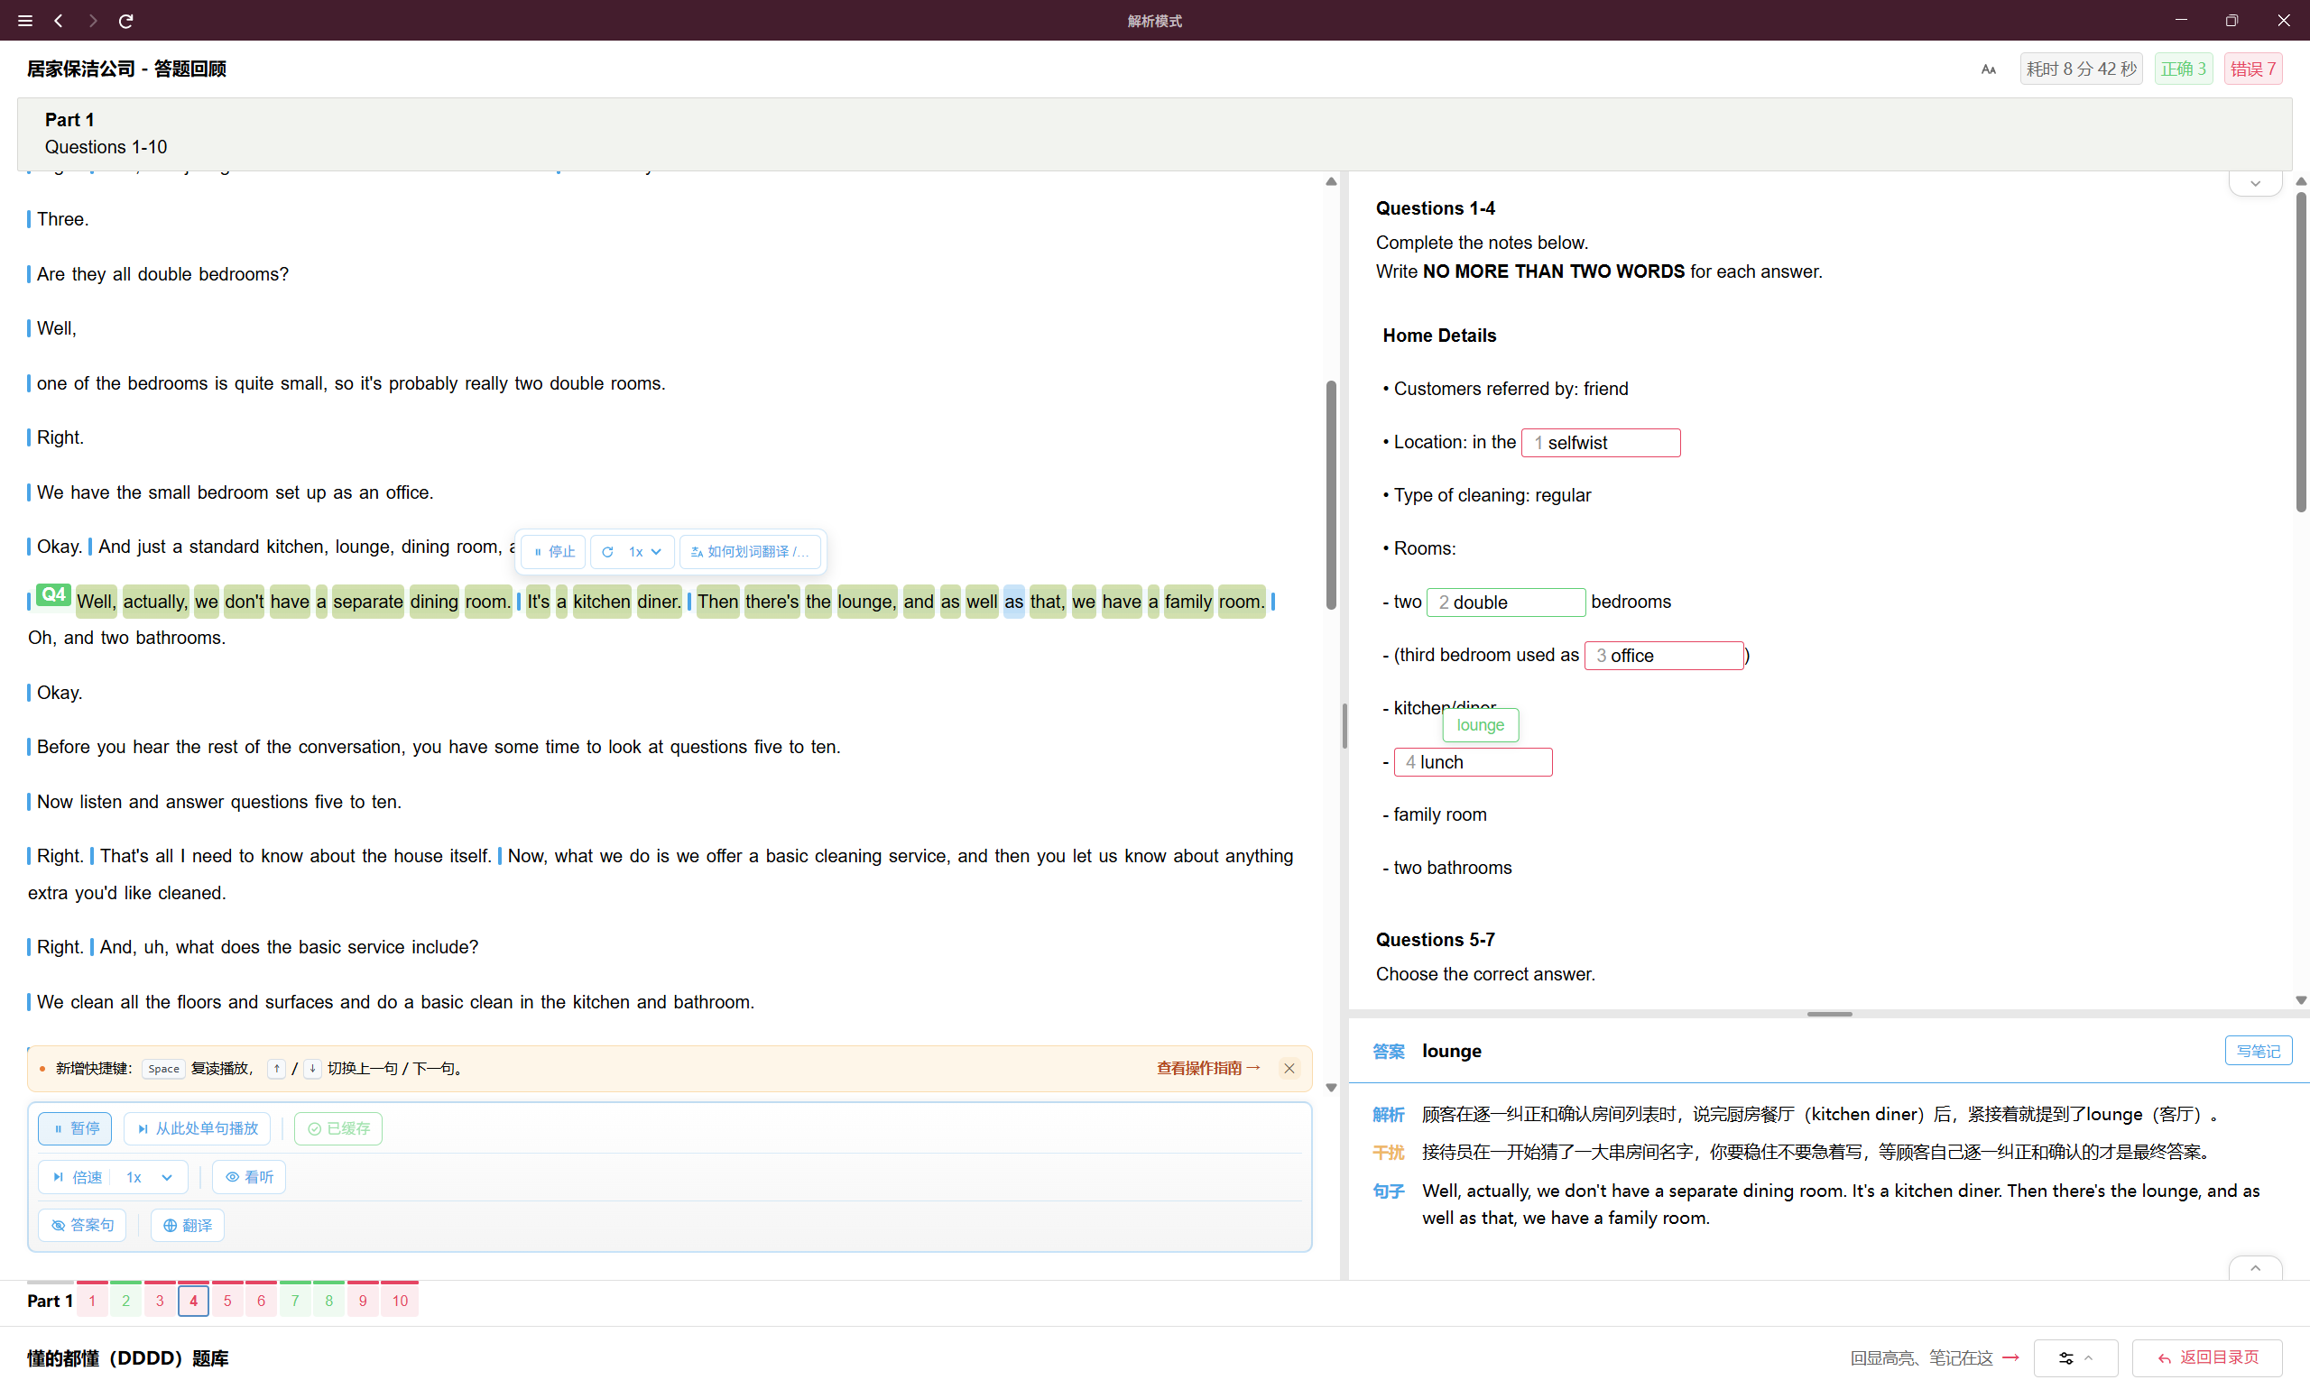
4.听到了但是拼错了
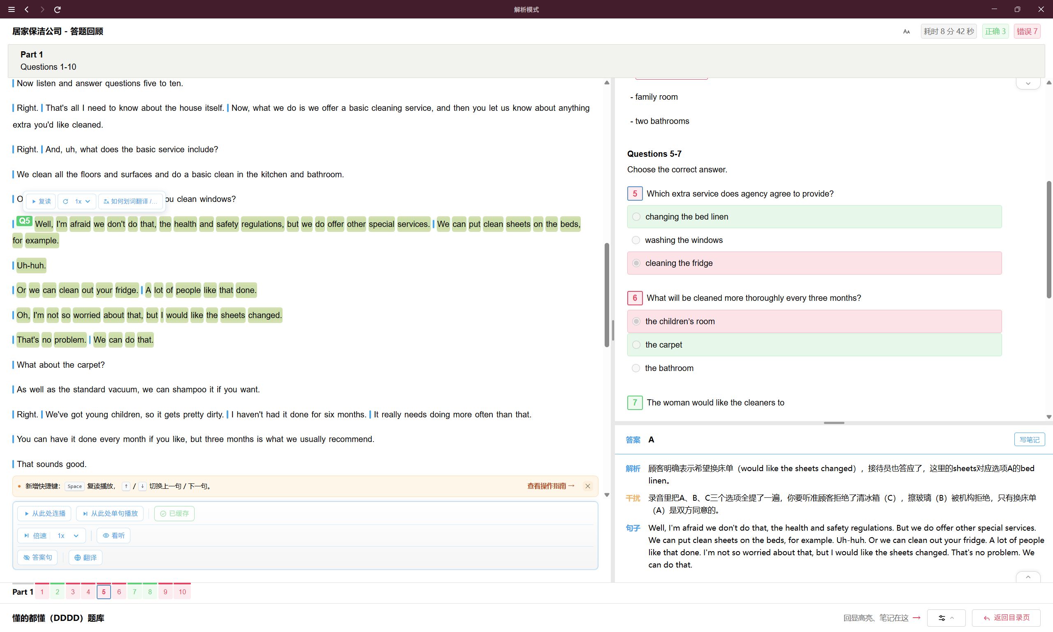
5.看解析
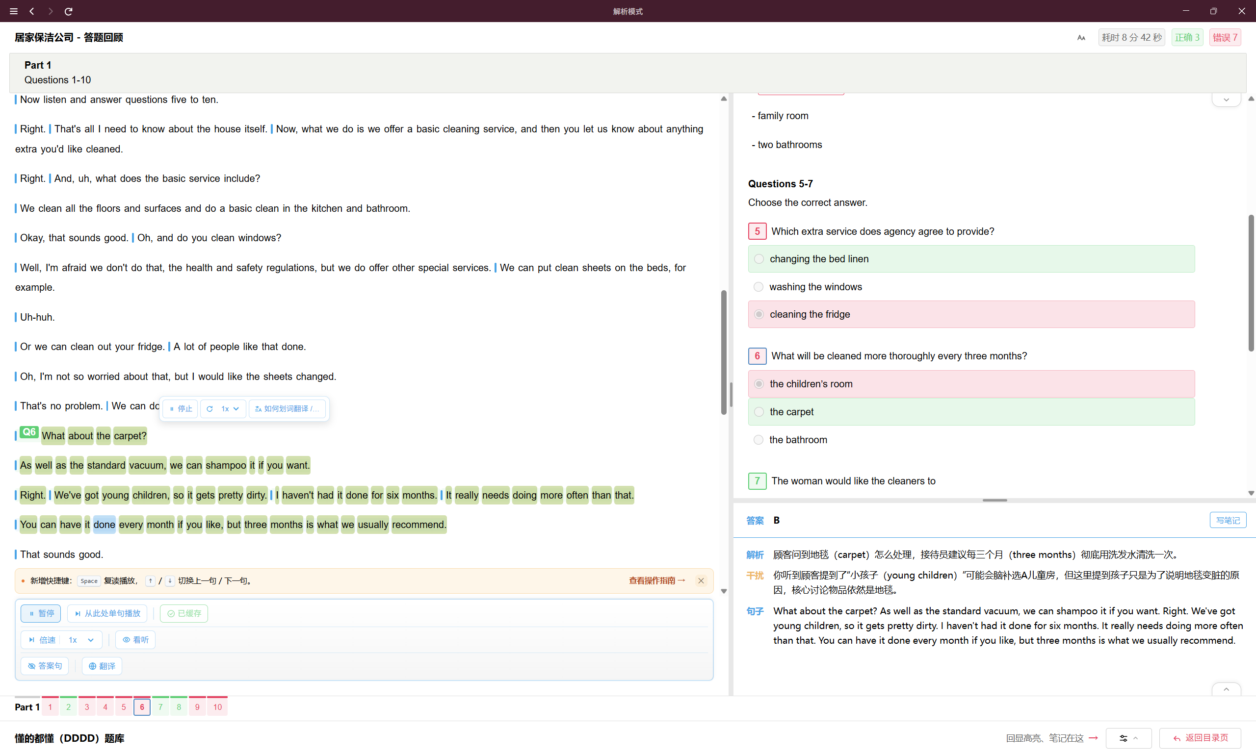
6.没听出来
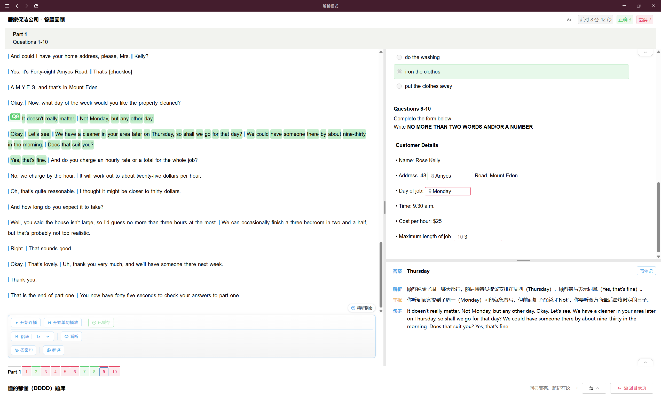
- 看题目理解错了，以为是女方的工作时间
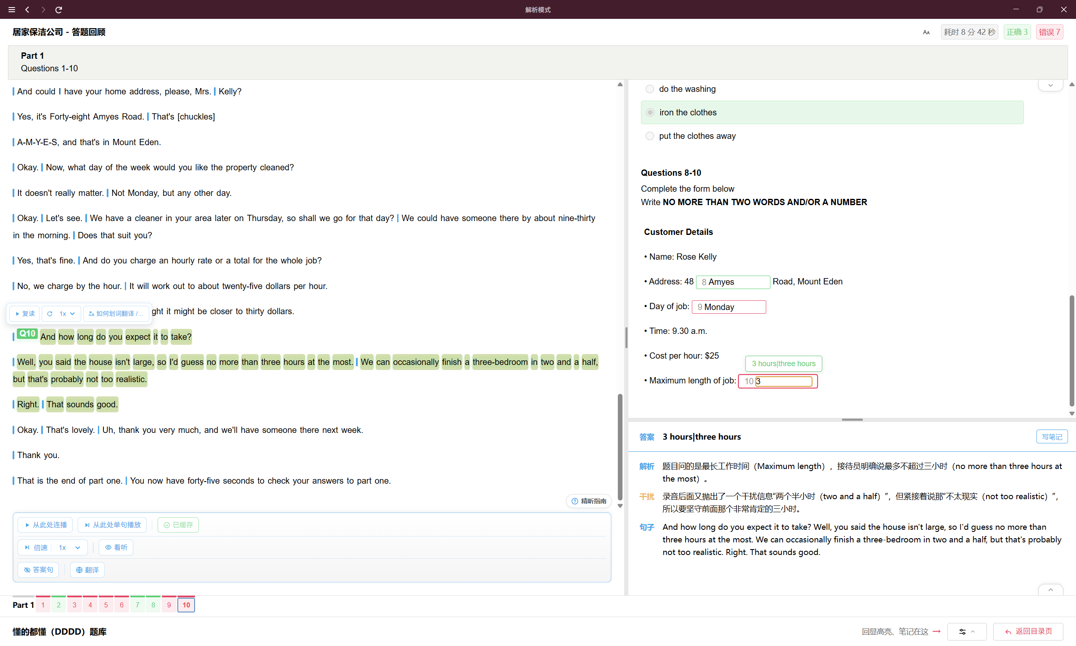
10.听出来了 ，但是忘记加hours了

